gele ontbijtsmoothie
6 porties/ 5 min. voorbereiding/ klaar binnen 15 min.
INGREDIËNTEN
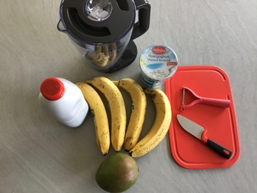
4 bananen, 1 mango, 500 ml melk, 500 ml yoghurt natuur
MATERIAAL
Snijplank, dunschiller, mes, blender, glaasjes, rietje
BEREIDINGSWIJZE
- Schil de mango met een dunschiller en snij hem in stukken.
- 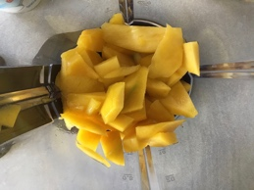 Doe alle stukken in de blender
- Pel de 4 bananen en snij deze in schijfjes. Hou op een bordje wat schijfjes apart voor de afwerking van de smoothie.
- 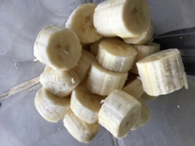Doe de rest ook in de blender.
- 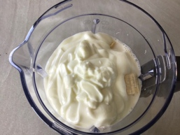Doe 500 ml natuuryoghurt bij in de blender
- Doe de 500 ml melk ook in de blender
- Doe het deksel op de blender en mix alles tot een moes
- Verdeel over de glaasjes, doe de schijfjes banaan erbovenop als versiering en klaar!
Laat de gele smoothie smaken!
